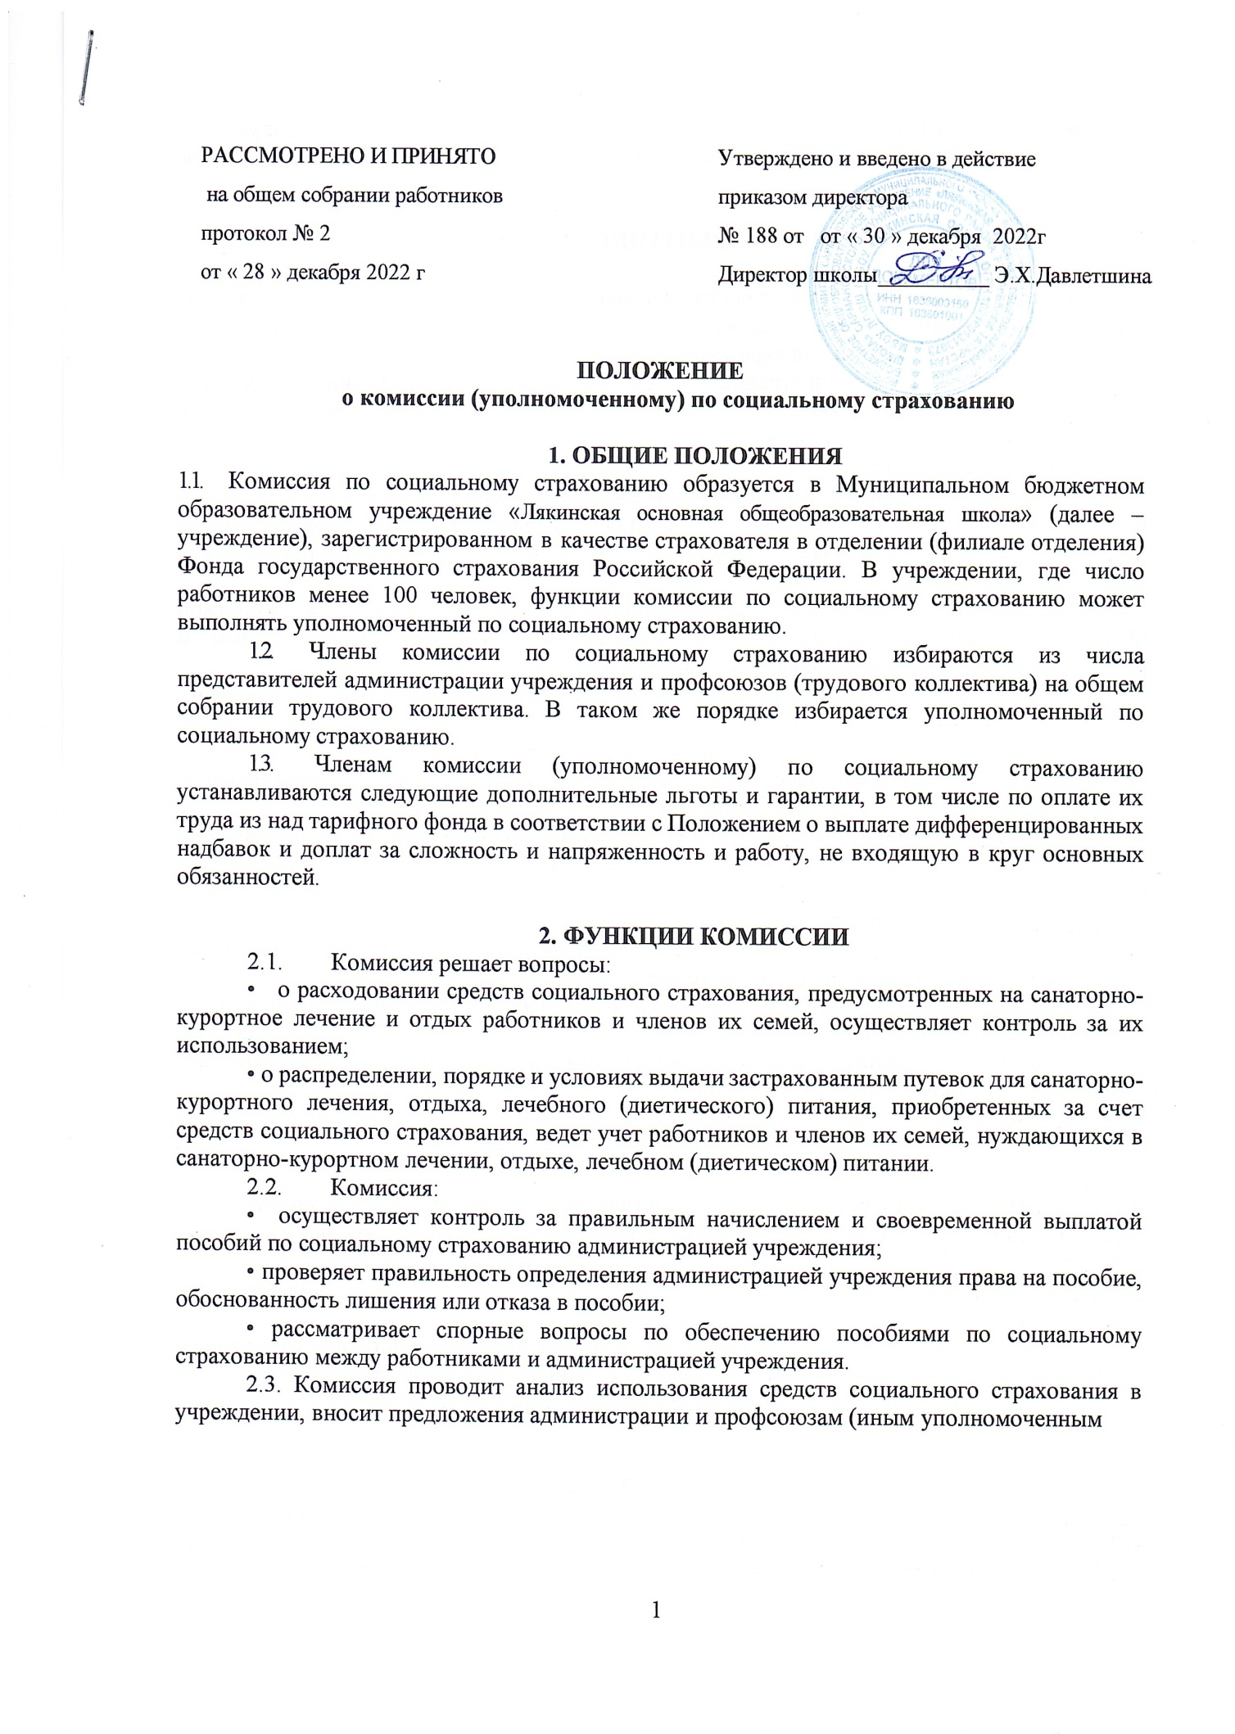
органам трудового коллектива) учреждения о снижении заболеваемости, улучшении условий труда, оздоровления работников и членов их семей и проведении других мероприятий по социальному страхованию.

ПРАВА И ОБЯЗАННОСТИ КОМИССИИ
  - Комиссия вправе:
- проводить проверки правильности назначения и выплаты пособий по социальному страхованию администрацией учреждения как по собственной инициативе, так и по заявлениям (жалобам) работников учреждения;
- запрашивать у администрации учреждения, органов государственного надзора и контроля и органов общественного контроля за охраной труда материалы и сведения, необходимые для рассмотрения вопросов, входящих в ее компетенцию, и выносить соответствующие решения;
- принимать участие в выяснении администрацией учреждения, органами государственного надзора и контроля и органами общественного контроля за охраной труда обстоятельств несчастных случаев на производстве, в быту, в пути на работу или с работы и др.;
- участвовать в проведении органами Фонда социального страхования Российской Федерации ревизий (проверок) в целях осуществления контроля за правильным и рациональным расходованием средств социального страхования;
- участвовать в разработке планов оздоровления лиц, направляемых в санатории- профилактории;
- участвовать в осуществлении органами управления здравоохранения контроля за выдачей листков нетрудоспособности лечебно-профилактическими учреждениями, обслуживающими работников учреждения;
- обращаться в отделение (филиал отделения) Фонда социального страхования Российской Федерации, зарегистрировавшее страхователя, при возникновении спора между комиссией и администрацией учреждения, а также в случаях неисполнения администрацией учреждения решений комиссия;
- получать в отделении (филиале отделения) Фонда нормативные акты и необходимую информацию по вопросам, входящим в ее компетенцию;
- проходить обучение по вопросам социального страхования, организуемое отделением (филиалом отделения) Фонда;
- вносить в отделение (филиал отделения) Фонда предложения по организации работы по социальному страхованию в учреждении;
- участвовать в развитии добровольных форм социального страхования работников учреждения.
  - Комиссия обязана:
- в случае установления нарушений действующего законодательства по социальному страхованию информировать администрацию учреждения и отделение (филиал отделения) Фонда;
- представлять материалы о работе комиссии по запросам отделения (филиала отделения) Фонда;
- представлять общему собранию трудового коллектива и администрации учреждения отчет о своей деятельности не реже одного раза в год и по истечении срока полномочий;
- рассматривать в 10-ти дневный срок заявления (жалобы) работников учреждения по вопросам социального страхования.

ПОРЯДОК РАБОТЫ КОМИССИИ
  - Комиссия избирается на срок от 1 года до 3-х лет. Члены комиссии могут быть переизбраны до истечения срока полномочий решением общего собрания трудового коллектива, в том числе по представлению отделения (филиала отделения) Фонда.

  - Из числа членов комиссии большинством голосов избирается председатель комиссии.
  - Заседания комиссии проводятся по мере необходимости, но не реже одного раза в месяц. Решения комиссии(уполномоченного) по социальному страхованию оформляются протоколом.
  - Порядок организации работы комиссии устанавливается Положением о комиссии (уполномоченном) по социальному страхованию.
  - На время выполнения обязанностей членов комиссии, если эти обязанности осуществляются в рабочее время, работникам гарантируется сохранение среднего заработка в соответствии с коллективным договором или соглашением.
  - По решению отделения (филиала отделения) Фонда членам комиссии может быть выплачено единовременное вознаграждение за счет средств Фонда социального страхования Российской Федерации.

КОНТРОЛЬ ЗА РАБОТОЙ КОМИССИИ ОБЖАЛОВАНИЕ РЕШЕНИЙ
КОМИССИИ
  - Контроль за работой комиссии осуществляет отделение (филиал отделения) Фонда.
  - Решения комиссии могут быть обжалованы в отделение (филиал отделения) Фонда.

